**Soziale Einzelhilfe/ Modul 4.2.:**

**Die Multiperspektivische Fallarbeit von Burkhard Müller:**

**Abschnitt A) Begriff und Abgrenzung:**

In seinem erstmals 1993 veröffentlichten Buch“ Sozialpädagogisches Können. Ein Lehrbuch zur multiperspektivischen Fallarbeit“ versucht der Autor Burkhard Müller aufzuzeigen, dass es eine gemeinsame Basis (einen Sockel) in der sozialpädagogischen Handlungskompetenz gibt, die sich deckt mit der Vielfalt vieler Arbeitsfelder und sich somit gut eignet, um in der Sozialpädagogik gelehrt zu werden. Diese gemeinsame Basis ist die **Kasuistik**, das heißt die **fallbezogene Arbeit**.

**Kasuistik (Fallbezogene Arbeit):**

Müller versteht unter **Kasuistik** vor allem **heuristisch** also **entdeckend** vorzugehen, da es in der Sozialen Arbeit nicht möglich, ist Professionalität durch eine geeignete Lehre zu erzeugen oder eine vorgegebene Theorie im technologischen Sinne auf einen individuellen Fall anzuwenden. Fallarbeit ist laut Müller nicht nur ein **Rekonstruktionsvorgang**, sondern vor allem ein **Konstruktionsvorgang.** So soll in Lehrräumen auch ein **kasuistischer Raum** entstehen, in dem das Nachdenken vor allem durch verschiedene **Einzelfälle** angeregt werden soll. Es soll durch die Lehre ein „Hinterkopf-Wissen“ entstehen. Das heißt nicht nur Handlungsmöglichkeiten für die einzelnen Fälle erarbeiten, sondern auch Hintergrundwissen der Sozialen Arbeit und der Nachbardisziplinen zu vermitteln. Dadurch wird laut Müller die Basis für „einen **offenen Typus der sozialen Professionalität**“ gelegt. Das heißt das Entwickeln einer Professionalität entsteht nach dem Motto „Probieren geht über Studieren“ durch praktisches Handeln in Arbeitsstellen mit anschließender Reflektion des eigenen Handelns. Müller ist somit vor allem die Alltagsorientierung und konsistent theoriegeleitete Reflexion wichtig.

Ein sozialpädagogischer Fall ist das Kernzentrum einer professionellen Intervention. Pädagogisches Handeln und Denken, wie z. B: die allem zugrunde liegende Beziehungsarbeit, werden von diesem Kern aus orientiert. Die Multiperspektivische Fallarbeit berücksichtigt die komplexen Handlungsbedingungen der Sozialen Arbeit ebenso wie die spezifischen institutionellen Rahmungen. Das Ziel dieses Konzepts der Fallarbeit ist es, durch systematisierende Analyse und fallbezogene Aufarbeitung, die Komplexität der Dimensionen sozialpädagogischen Handelns durchschaubar zu machen. Das Ziel dahinter ist einen professionellen Blick zu entwickeln, durch den die Vielfalt der relevanten Einflussfaktoren auf sozialpädagogische Interventionen berücksichtigt werden, ohne sich in dieser Vielfalt zu verlieren.

**b) Perspektiven der multiperspektivischen Fallarbeit:**

Müller unterscheidet zwischen **drei** verschiedenen **Typen** von Fällen als unterschiedliche Zugangsweisen zur Erschließung eines praktischen Zusammenhangs. Ziel ist es die einzelnen Typen unterscheiden zu können und die Fähigkeit zu erlangen, zwischen diesen hin und her pendeln zu können:

**- Typ 1: „Fall von“**

**- Typ 2: „Fall für“**

**- Typ 3: „Fall mit“**

**Typ 1: Die Perspektive des „Fall von“:**

Hier ist das Sozialpädagogische Handeln als Verwaltungshandeln gemeint. Das heißt, in der Bearbeitung des „Fall von“ das klären und abwägen von relevanten Sachbezügen, vor allem wenn sie in einem Konflikt zueinanderstehen. Wenn soziale Arbeit, die in ihren bürokratischen Strukturen eingebunden ist, aktiv werden soll, dann muss eine spezifische Problemlage als Indikator einer notwendigen Intervention gelesen werden können. Das heißt der Sozialarbeiter benötigt in dieser Dimension eine fachlich begründete Einschätzung worum es in diesem Fall wahrscheinlich geht und welche Art der Hilfe erforderlich ist. Ganz wichtig ist hierbei aber, dass beim „Fall von“ **nicht nur** die rechtlichen Aspekte eines Falles gemeint sind, sondern diese stellen nur einen von **vielen möglichen Sachbezügen** da. Vor allem aber ist es wichtig, eine vorschnelle Festlegung oder Intervention zu verhindern. Das heißt trotz Handlungsdruck keine vorschnellen Entscheidungen bei der Fallzuordnung zu treffen, die dann eventuell nicht mehr rückgängig gemacht werden können. Diese Dimension dient unter anderem dazu, eine Problemlage somit zunächst zu kategorisieren und in die Sprache des aktivierten Handlungssystems zu übersetzen (z.B. in rechtliche Paragrafen). Das praktische dieser Perspektive besteht aber darin, bei scheinbar unausweichlichen Handlungszwängen ein Stück gedankliche Freiheit zu schaffen und somit vorschnell aufkommende Definitionen und Interventionsgedanken in Frage zu stellen. Wichtig ist aber auch sich immer bewusst zu halten, dass dieses Konzept nicht alle Methoden und Fachbezüge eines korrekten Handelns in einer „Schale“ zusammengefasst zur Verfügung stellt, sondern lediglich „Pfade“ zur Orientierung aufzeigt, an denen sich ein Sozialarbeiter bei der Bearbeitung der verschiedenen Sachbezüge orientieren kann. Durch dieses Konzept soll nur die Urteilsfähigkeit verbessert werden, diese ersetzt aber natürlich nicht die Verwendung eines gesunden Menschenverstandes oder die gesammelte praktische Erfahrung eines Pädagogen. Dieses Konzept ist vor allem wichtig, da aufgrund der Fülle von zu bearbeitenden Fällen, die allem elementar zugrunde liegende **Beziehungsarbeit** aufgrund von **Zeitmangel** immer mehr leidet und Fälle zügiger und „schematischer“ erledigt werden müssen. Eine abschließende Arbeitsregel zum „Fall von“ siehe Grafiken unten.

**Beispielbezug von Galuske und Müller zum Fall Sabine, 13 Jahre alt (siehe Grafiken unten):**

Galuske bezieht in seinem Beispiel die Perspektive „Fall von“ darauf, dass der Sozialarbeiter die vorliegende Problemlage zum Beispiel in rechtliche Kategorien reformuliert. Das heißt der Fall Sabine ist seiner Wahrnehmung nach, ein **Fall** im Sinne des **§1666 BGB**, also eine **Gefährdung des Kindeswohls** aufgrund körperlicher Misshandlung. Nach eigener Analyse sieht er einen Fall von Inobhutnahme gegeben. (§42KJHG). Die eingeleiteten Schritte sind demnach Unterbringung des Kindes, vormundschaftsgerichtliche Entscheidungen etc.

Weiter erklärt Müller in seinem Beispielbezug aber auch, dass dieser Fall in Bezug auf die Dimension des „Fall von“ viele weitere Sachbezüge aufzeigt. So könnte es sich hier zum Beispiel auch um eine Schutzbehauptung einer Jugendlichen „Herumtreiberin“ handeln, mit dem Hintergrund einer zerrütteten Familie oder einfach um eine Form des Versäumens der Schulpflicht. Auch kann man zum Beispiel einen Fall von seelischer Störung des Mädchens hier nicht ausschließen. Es ist hier auch gut möglich, dass es sich um eine Jugendliche Eskapade handelt und hier keine voreilige Entscheidung einer Intervention getroffen werden sollte. Auch spielen hier viele Aspekte der Alltagsrealität eine Rolle, so hat ein Sozialarbeiter viele Fälle gleichzeitig zu behandeln. Dies kann in diesem Fall dazu führen, dass er sich scheut, alle nötigen Instanzen für eine Intervention in Bewegung zu setzen bzw. diese zu aktivieren, aufgrund des damit verbundenen Arbeitsaufwands. Schickt er Sabine aber wieder zurück in ihre Familie läuft er Gefahr sie weiteren Misshandlungen auszusetzen oder sich einer Mittäterschaft schuldig zu machen. Somit bietet die multiperspektivische Fallarbeit hier ein Leitfaden, an denen sich der Sozialarbeiter reflektieren kann, um trotz der Fallfülle professionell und im Wohle des Klienten zu handeln.

**Typ 2: Die Perspektive des „Fall für“:**

Diese Perspektive zeigt die Tatsache, dass im Regelfall die Soziale Arbeit nicht allein für die Problembearbeitung zuständig ist. Sozialpädagogen sollten zwar ganzheitlich und alltagsorientiert zuständig sein, aber in der Realität sind sie bei Fällen meist von anderen Zuständigkeiten und Kompetenzen abhängig. Klassischerweise handelt es sich hierbei um andere Personengruppen bzw. Institutionen, wie zum Beispiel die Polizei, Ärzte, die Justiz etc. Wichtig ist hier für den Sozialarbeiter aber auch den eigenen Zuständigkeitsbereich zu klären und seinen eigenen Kompetenzschwerpunkt auch gegenüber anderen Beteiligten deutlich zu machen. Wichtig ist bei einer Bearbeitung des Falls, dass sie die verschiedenen Instanzen auch gut untereinander vernetzen. Zwei Arbeitsregeln zum „Fall für“ siehe unten bei Grafiken.

**Beispielbezug Sabine:**

Durch die Einschätzung des Sozialarbeiters, dass bei Sabine ein Fall von Kindeswohlgefährdung mit Inobhutnahme vorliegt, wird Sabine ein Fall des Vormundschaftsgerichts. Im weiteren Fall könnten noch weitere Institutionen hinzugezogen werden, wie zum Beispiel die sozialpädagogische Familienhilfe oder eine therapeutische Beratungseinrichtung. Somit braucht der Sozialarbeiter ein fundiertes Verweisungswissen. Das heißt die Gründe zu kennen, warum Sabine ein Fall für solche Instanzen wäre, die damit verbundenen Folgen für die Betroffenen zu kennen und die Bedingungen für eine kompetente Überweisung zu kennen.

**Typ 3: Dimension des „Fall mit“:**

Dieser Typ spricht die Pädagogische Dimension im eigentlichen Sinne an, also den Kern der sozialpädagogisch-sozialarbeiterischen Fallarbeit. Das heißt die Art und Weise der Zusammenarbeit mit dem Klienten. Vor allem mit dem Fokus darauf, mit welchem Menschen man es zu tun bekommt und wie es gelingen kann, gemeinsam an der Situation etwas zu verändern. Auch hier gibt es ein „anerkanntes Allgemeines“. Wie zum Beispiel, dass jeder das Recht auf eine menschenwürdige Behandlung hat, oder die Regeln der Fairness, wie die Rücksichtnahme auf Schwächere etc. Diese allgemeinen Verhaltensregeln müssen in jedem individuellen Fall neu bestimmt werden und aktualisiert werden! Laut Müller liegt die Schwierigkeit hierbei aber darin, dass hier kein überprüfbares Produkt entsteht, an dem abgelesen werden kann, ob in diesem speziellen Fall hilfreich, unterstützend, entlastend, etc. mit dem Klienten umgegangen wurde. Das heißt, dass diese Dimension auch immer mit einer Bewältigung von Ungewissheit verbunden ist, da die Grundlage der Zusammenarbeit nicht im Voraus festgelegt werden kann, sondern gemeinsam mit dem Klienten/-in entdeckt werden muss. Zwei Arbeitsregeln zum „Fall mit“ von Müller siehe unten bei den Grafiken:

**Zusammenfassung der 3 Typen:**

Diese Typen sprechen unterschiedliche Akzente der Betrachtung sozialpädagogischer Fälle an und kommen im Regelfall alle gemeinsam vor. Das heißt zum Beispiel, dass der Fall Sabine ein Fall für alle 3 Dimensionen darstellt. Entscheidend ist, dass diese drei Typen aber von dem Sozialarbeiter auseinandergehalten werden und er sich stets bewusst ist, auf welcher Ebene der Fallbearbeitung er sich momentan befindet, um zum Beispiel Verwaltungsarbeit nicht mit Beziehungsarbeit zu verwechseln. Dies kann sonst zu einem Scheitern des Hilfeprozesses führen!

**c) Phasen und Elemente der multiperspektivischen Fallarbeit:**

Bei der Beschreibung und Klassifizierung des konkreten Hilfeprozesses greift Müller auf die, aus der klassischen Einzelhilfe bekannten, **Phasierungsmodelle** zurück. Um bei dieser Komplexität eine möglichst praktikable Vorgehensweise zu erzielen, verdichtet er die Fragen, die in Problemstellungen entstehen zu Leitfragen, an denen sich der Sozialpädagoge orientieren kann.

**Phasen des Hilfeprozess:**

- Sozialpädagogische Anamnese

- Sozialpädagogische Diagnose

- Sozialpädagogische Intervention

- Sozialpädagogische Evaluation

**Definition Anamnese:**

„*Anamnese dient dazu, den Gegenstandsbereich einer Fallbearbeitung abzugrenzen, aber auch für vergessene Zusammenhänge zu öffnen“*. (Müller 2017)

**Die sozialpädagogische Anamnese:**

Diese Phase erfüllt eine Doppelfunktion. Zum einen eine möglichst breite Informationsbeschaffung in der nicht zu schnell bereits kategorisiert wird und zum anderen die Eingrenzung des Relevanzbereiches der Fallbearbeitung. Anamnese ist im Allgemeinen die Rekonstruktion der Vorgeschichte des zu bearbeitenden Falles. Auch wenn in der Anamnese Selektionsentscheidungen bereits kaum umgangen werden können, ist es wichtig so offen wie möglich zu bleiben, dass das Lesen des Falls nicht von vornherein bereits zur Beschneidung der Datenerhebung führt. Auch wichtig ist, dass bei der Anamnese nie alle wichtigen Informationen erfasst werden können und diese also eine kontinuierliche Aufgabe darstellt, die während der Fallbearbeitung niemals zu Ende ist. Wichtig ist hier auch die **Anteilnahme**, das heißt **zuhören** ohne gleich Bescheid zu wissen.

**Zitat Marianne Meinhold**: *„So viel wie möglich sehen – so wenig wie möglich verstehen“*

**Die Arbeitsregeln zur sozialpädagogischen Anamnese:**

- Anamnese heißt, einen Fall wie einen unbekannten Menschen kennen zu lernen

- Anamnese heißt, den eigenen Zugang zum Fall besser kennen zu lernen und ihn zu reflektieren

- Anamnese heißt sich eine Reihe von Fragen zu stellen

(Was weiß ich genau? / Und was nicht? Wie kam es dazu; Wie komme ich zu der Geschichte darüber; Welche Geschichte gibt es noch dazu? etc.)

- Anamnese heißt, unterschiedliche Sichtweisen und Ebenen des Falles nebeneinander zu stellen, ohne sie vorschnell zu bewerten

- Anamnese ist nicht vollständig, sie muss es aber auch nicht sein. Sie beginnt immer wieder von neuem

- Soziale Anamnese heißt, einen Problemfall erst umsichtig wahrzunehmen, ehe man versucht, seine Hintergründe zu erkunden

- Soziale Anamnese heißt, sensibel mit Hintergrundwissen umzugehen und mit schnellen Einordnungen in bekannte Raster vorsichtig zu sein

Der Schritt der sozialpädagogischen Anamnese erlaubt somit eine Klärung der Fakten, die Bewusstmachung der eigenen Sichtweisen des eigenen Falles, sowie die Verständigung über die Absichten, Interessen und Ziele des Klienten.

**Die sozialpädagogische Diagnose:**

In dieser zweiten Phase geht es darum, die ermittelten Fakten, auf ein allgemeines bereits bekanntes Raster/Muster zu legen und zu prüfen ob sie dazu passen. Aspekte werden hier also sortiert und gewichtet. Wichtig für dieses „Auseinander-Erkennen“ ist ein fundiertes Expertenwissen und eine fachliche Einschätzung der drei Falldimensionen. Das Ziel dahinter ist zu überlegen, was zu tun ist. Die Trennung zwischen Anamnese und Diagnose ist meist nur analytisch. Wichtig ist zuerst genau hinzusehen, da man schnell dazu neigt, die „Schublade“ des Allgemeinen zu öffnen. Im Mittelpunkt dieser Phase stehen Fragen, wie z. B. „Was ist das Problem?“, oder „Welche Ressourcen zur Problemlösung stehen mir zur Verfügung?“ etc.

**Dass Ziel der sozialpädagogischen Diagnose:**

Die Diagnose dient dazu, in komplexen und nur begrenzt überschaubaren Fallkonstellationen einen Durchblick zu ermöglichen und dadurch einzelne konkrete Schritte der Bearbeitung zu entdecken.

**Die Spannbreite der Aufgaben lässt sich in diesen Arbeitsregeln verdichten:**

- Sozialpädagogische Diagnose heißt zu klären, was für welchen Beteiligten in einer Fallsituation das Problem ist

- Sozialpädagogische Diagnose heißt zu klären, was für mich selbst in einer Fallgeschichte das Problem ist

- Sozialpädagogische Diagnose heißt, zu klären, welche Mandate zum Handeln auffordern. Dabei sind konstitutive und nicht konstitutive Mandate zu unterscheiden

- Sozialpädagogische Diagnose heißt, zu klären wer über welche Mittel zur Lösung eines Problems verfügt

- Sozialpädagogische Diagnose heißt, mögliche Mittel zur Lösung eines Falles auf unerwünschte Nebeneffekte hin zu prüfen

- Sozialpädagogische Diagnose heißt zu prüfen, ob es Vordringlicheres gibt, als die Lösung des Problems

- Sozialpädagogische Diagnose heißt, klären von Zuständigkeiten

- Sozialpädagogische Diagnose heißt zu klären, welche Ziele und Schritte ich aus eigener Initiative und welche ich nur durch andere erreichen kann

Bei der sozialpädagogischen Diagnose geht es aber nicht darum, diese Arbeitsregeln nacheinander abzuarbeiten, sondern diese sind mehr als Ansatzpunkte für die eigene Reflexion gedacht. Wenn sie als „Erkenntnisregeln“ immer wieder beachtet werden, kann eine Fallsituation allmählich durchsichtiger werden. Der Reflexionszugang wird bei diesem Prozessschritt in einem Schema mit Klärungsfragen zusammengefasst. Dieses Schema ist unten in den Grafiken.

**Die Intervention als dritte Phase des Hilfeprozesses:**

Diese Phase beginnt aber meist nicht nach der Anamnese oder der Diagnose, sondern diese stellen oft selbst schon eine Intervention da. Es bilden sich oft auch Ketten von verschiedenen Interventionen oder ein Fall erfordert eine unverzügliche und rasche Intervention, die dann den beiden Phasen vorausgeht oder diese dann nur noch begleitend möglich sind.

**Drei unterschiedliche Formen von Intervention:**

- Der Eingriff (Mit Ausübung von Macht verbunden, erfolgt ohne Einverständnis des Klienten)

- Das Angebot (Vorschläge, auf die ein Klient eingehen kann oder nicht, Entscheidungsspielraum beim Klienten; Angebote sollten attraktiv sein)

- Gemeinsames Handeln (Aktive Kooperation unter Berücksichtigung von Wünschen, Bedürfnissen etc. des Klienten

**Arbeitsregeln der sozialpädagogischen Intervention:**

- Eingreifendes Handeln (Machtgebrauch) kann unvermeidlich und notwendig sein, muss sich aber an strengen Kriterien messen lassen

- Eingriffe dürfen vorhandenes Potential der Selbstbestimmung nicht zerstören. Erniedrigende Eingriffe sind deshalb ebenso illegitim, wie alle Versuche mit Gewaltmitteln Menschen zu bessern oder glücklicher machen zu wollen

- Denkbare legitime Ziele von Eingriffen sind dagegen die Abwehr unmittelbar drohender Gefahren, die Verteidigung von Rechten, sowie manchmal die Erhaltung und Herstellung von Schonräumen und Entlastung

- Alle Legitimation von Eingriffen steht in der Sozialpädagogik unter dem Vorbehalt, dass sie versuchen muss, den Eingriffsanteil ihrer Intervention nach Möglichkeit zu verkleinern und den Anteil an Angeboten und gemeinsamen Handeln zu verstärken

- In Situationen, die unabweisbar Eingriffe erfordern, lässt sich die Reflexion, wie der Eingriff zu begrenzen ist, als Zirkelschema darstellen: Was ist zu tun? Was ist am vordringlichsten? (Verhindert Eskalation?) Was schafft Entlastungen? Was schafft Gelegenheiten für gemeinsames Handeln?

- Für die Entwicklung jeweils passender Angebote müssen Rahmengebote und Angebote i.e.S. unterschieden werden

- Zur Klärung sozialpädagogischer Angebote ist es sinnvoll, Angebote (bzw. Angebotsaspekte) die Situationen ändern sollen, von Angeboten, die Verhalten und Wollen ändern sollen, zu unterscheiden

- Zur Klärung sozialpädagogische Angebote ist es sinnvoll, (materielle) Ressourcen und (immaterielle) Dienstleistungen zu unterscheiden

- Sozialpädagogische Angebote können nach Typen unterschieden werden (situationsbezogen/personenbezogen – materiell/immateriell)

- Raum für gemeinsames Handeln kann entstehen, wenn die jeweiligen „Vorschläge“ was getan werden sollte, unverzerrt wahrgenommen und ohne Diskriminierung akzeptiert werden

- Für die Klärung der Bedingungen für passende Angebote zu gemeinsamem Handeln ist es sinnvoll, die Unklarheit oder Uneinigkeit einzugrenzen und dafür Ebenen zu unterscheiden

**Die sozialpädagogische Evaluation:**

Diese Phase ist die retrospektive Kontrolle der eigenen Entscheidungen in Hinblick auf ihre Angemessenheit und Effektivität. Instrumente der Selbstevaluation sind zum Beispiel: Dokumentationen, Berichte, Teamgespräche, Praxisforschung etc.

**Arbeitsregeln zur sozialpädagogischen Evaluation:**

- Evaluation heißt genaues und ehrliches Zugänglichmachen von empfindlichen Punkten

- Selbstevaluation hat Voraussetzungen: Man muss sie sich leisten können; in einem Klima, in dem Angst und wechselseitige Bedrohung herrschen, ist Selbstevaluation unmöglich; Sie muss freiwillig sein und kann nicht erzwungen werden; sie muss davor geschützt sein, missbraucht zu werden. Sie erfordert etwas Zivilcourage.

- Selbstevaluation heißt herstellen von Rahmenbedingungen, die Offenheit und ungeschützte Sachkritik ermöglichen

- Evaluation wird leichter, wenn man dafür verfügbare und einfach zu handhabende Instrumente der Dokumentation und Praxisforschung nutzt

- Sozialpädagogische Evaluation braucht Kriterien der Wirksamkeit, ethische Maßstäbe für den Umgang mit Adressaten und Maßstäbe für die Realitätsprüfung ihrer Ziele. Diese Kriterien dürfen nicht gegeneinander ausgespielt werden.

- Evaluation als Teil kasuistischer Arbeit ist primär Selbstevaluation; Sie muss sich aber der Grenzen ihrer Möglichkeiten und notwendiger Korrektive durch Evaluation „von oben“, „von unten“, „von außen“ bewusst sein.

**Fazit: Ein Konzept für eine multiperspektivische diagnostische Reflexion:**

Das Konzept der multiperspektivischen Fallarbeit enthält keine diagnostischen Methoden oder Instrumente. Es ist keine eindimensionale, festgeschriebene fachliche Einschätzung. Dieses Gerüst dient viel mehr als eine Orientierungshilfe, die zu einem mehrdimensionalen Nachdenken anregen soll und dabei helfen soll besser überlegte Entscheidungen zu treffen. Müller bezeichnet die drei Typen Fällen oft auch als die drei Perspektiven des Fallverstehens. Insgesamt werden die Studierenden durch dieses Konzept an eine professionelle Grundhaltung herangeführt, die Arbeit mit spezifischen diagnostischen Methoden und Instrumenten soll durch dieses aber nicht ersetzt werden. Es soll eher darauf aufmerksam machen, dass pädagogischen Handeln einer **kontinuierlichen Reflexion** unterliegen muss in Verbindung mit einem **fundierten Handlungswissen.**

**Grafiken:**

**Definition Multiperspektivisches Vorgehen:**

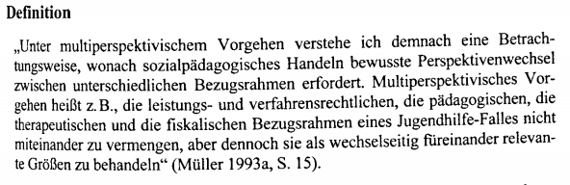

**Abschließende Arbeitsregel zum „Fall von“**

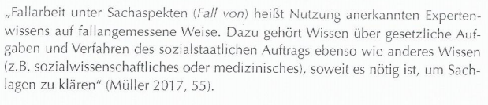

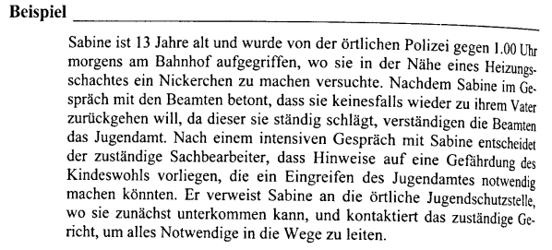**Beispiel Sabine, 13 Jahre alt:**

**Bearbeitung „Fall für“ 2 Arbeitsregeln:**

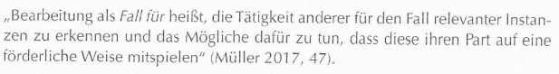

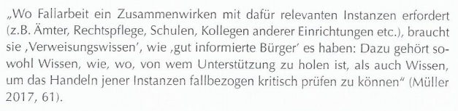

**Bearbeitung „Fall mit“ 2 Arbeitsregeln:**

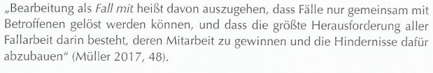

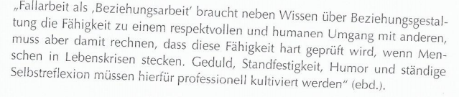

**Allgemeines Modell professioneller Fallarbeit nach Müller:**

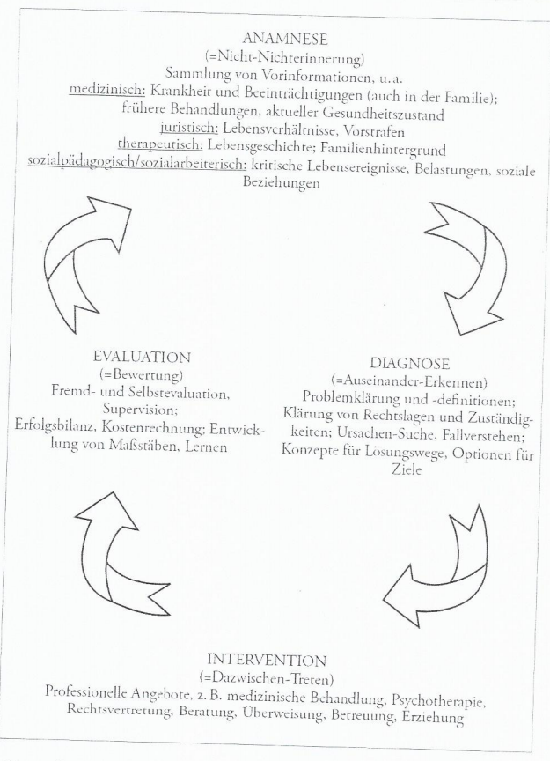

**Fragen der Anamnese:**

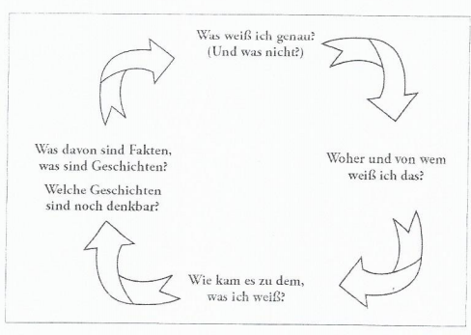

**Frageschema zur sozialen Diagnose:**

